Ф.И.О.: Гончаренко А.Д.
Место работы: МОУ гимназия №87 г. Краснодар
Должность: учитель
Предмет: география
Класс: 5
Тема урока: Реки
УМК: А.А.Летягин. География. Начальный курс. М:.Вентана-Граф, 2013
Тип урока: изучение нового материала.
Цель: сформировать представление о поверхностных водах суши – реках.
Задачи:
Образовательные:
- Изучить составные части реки, различие рек по характеру течения.
- Познакомить с крупнейшими реками мира и России.
Развивающие: Отработка учебно-информационных умений пользоваться компьютерными источниками информации, словарями, энциклопедиями, справочниками и находить в тексте учебника информацию для решения проблемных заданий.
- Формирование исследовательских навыков анализа географических карт, картографического умения, определять положение описания реки.
- Развитие учебно-логических умений, анализировать, сравнивать, обобщать и делать вывод.
Воспитательные:
-Формирование умения работы в паре, создавать атмосферу сотрудничества, поиска.
Планируемый результат:
Предметные: научиться объяснять значение понятий: река, русло, исток, устье, речная система, речная долина, водораздел;
Называть и показывать на географической карте крупнейшие реки мира, работать с контурными картами, составлять краткую характеристику реки по заданному плану.
Личностные (Л): Формирование познавательного интереса к предмету и устойчивой мотивации к обучению, исследовательской деятельности; постепенное выстраивание собственной целостной картины мира.
Метапредметные результаты:
Познавательные (П): работать с текстовым и нетекстовым материалом, сравнивать объекты по заданным критериям, создавать описание.
Регулятивные (Р): планировать свою деятельность, работать в соответствии с поставленной задачей.
Коммуникативные (К): формировать навыки учебного сотрудничества в ходе индивидуальной работы, работы в парах.
Формы работы с учащимися: беседа, работа в парах с картами атласа, «План описания реки».
Оборудование: физическая карта мира, интерактивная физическая карта России, макет "Водораздел рек", схемы, атласы, музыкальный фрагмент «Река», Конверты», фотографии на эд.доске.
Структура урока
Структура урока | Деятельность учителя | Деятельность учащихся
1. Организационный момент 2мин | Проверяет готовность класса к уроку, приветствует учащихся | Готовятся к уроку, приветствуют учителя
2. Актуализация знаний 15 мин | Беседа с учащимися.  - Без воды не может существовать ничто живое на Земле. Человеку нужна чистая пресная вода, которая составляет около 2 % гидросферы.  - На предыдущих уроках мы познакомились с составными частями вод Мирового океана.  - Я предлагаю вам сейчас закрыть глазки и послушать музыкальный фрагмент, а потом рассказать о том какие мысли вам навеяла эта композиция и мои загадки!  (Звучит муз фрагмент «Река» и зачитываются загадки:)  Зимой спит,  А летом шумит???  ***  Нет ног, но на месте она не стоит,  Ложе есть, но не спит,  Не котел, но бурлит,  Не гроза, но гремит.  Нет рта, но она никогда не молчит???  ***  - Как вы думаете о чём сегодня пойдёт речь на уроке?  -Верно, Сегодня на уроке мы с вами разберем один из видов воды на суше –это реки.  -Давайте подумаем, какие виды вод суши мы знаем? (Поверхностные и подземные)  -Открываем тетради и записываем тему урока. Определяют цель и задачи урока. | Делают предположение, называя реки, озера, болота, ледники, пруды и т.д (Позновательные).  Учащиеся слушают, высказывают свои впечатления. - К  Учащиеся высказывают предположение о возможном названии темы урока. -П,Р  Записывают в тетрадь число и тему урока. (появляется на фото на доске)
3. Целеполагание и мотивация. | Знания, которые вы получите на уроке сегодня, будут необходимы не только в дальнейшем при изучении географии, но и в повседневной жизни, так как вода и реки окружают нас в реальной жизни. | Настраиваются на урок.-Л
4. Изучение нового материала 10мин | - А что же такое река?  (Река – это водный поток, который течет в выработанном им углублении, называемом – руслом)  Русло расположено на дне более широкого углубления, которое называется -речная долина  - А теперь откроем атласы и найдем физическую карту полушарий. Давайте посмотрим как река обозначена на карте  - Назовите названия рек, которые вы увидели  - Ребята, река начинается с небольшого источника (родник, озеро, болото) и впадает в другой водоём.  - Как же называется то место откуда начинается река и то место, куда она впадает?  Исток-начало реки.  Устье-место, где река впадает в другую реку, озеро, море или океан.  - Все, что вы мне назвали, можно изобразить на схеме  - У реки есть маленькие речки, которые дают ей свою воду?  -Как вы думаете, как эти маленькие речки называются?  Посмотрите, пожалуйста, на физическую карту России, ответьте на вопрос - есть ли притоки у реки Волга?  - Как вы считаете какой приток правый, а какой - левый?  -Главная река и ее притоки образуют речную систему на стр.96 учебника.  Площадь суши, с которой вся вода стекает в одну реку называется бассейном реки-стр.101 рис.2 – Бассейн реки Волги  Граница, разделяющая соседние речные бассейны называется водораздел.  Изучают схему «Водораздел», определяют водоразделы на физ карте мира, РФ.  Так, Уральские горы являются водоразделом между Волгой и Обью  А, Валдайская возвышенность являются водоразделом между Днепром и Волгой  -Теперь давайте на стр.97 учебника – рис.62 определим какие реки и куда несут свои воды!  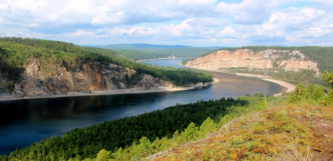  - Обратите внимание на фото на доске.  - В чём отличие рек?  Действительно, все реки делятся на 2 вида:  равнинные и горные.  - от чего зависит характер течения реки? (от рельефа местности)  - Как вы думаете, как можно описать горную реку, а как равнинную. Рис.63  -горные реки (Склоны высокие, текут быстро, большая скорость, долины узкие, падение большое);  -равнинные реки (текут спокойно, небольшая скорость, долины широкие, падение небольшое, течение плавное «ЛИНИВОЕ»), образуют часто поймы. Обратите внимание на физическую карту полушарий и России. Найдите по 3 реки горных и равнинных и нанесите на контурную карту.  -Теперь, пожалуйста, давайте разделимся на 3 группы:  1 ряд. Изучает рис.64 на стр.99. Объясняет, как образуются пороги (выход твёрдых пород на дно русла реки).  2. ряд. Изучает рис.65 на стр. 99. Объясняет, как образуются водопады, в каком направлении они могут двигаться. Ищем перпендикулярную линию на реке и аббревиатуру вдп. –водопад  3 ряд. Найти на физической карте полушарий водопады,  1). (Ниагарский) С.Америка  2). (Анхель) Ю.Америка  3). (Виктория) – на реке Замбези | (слушаем разные версии, выбираем лучшую и записываем в тетрадь)  -Дают определение реки и записывают его в тетрадь. – К,Р  -Называют крупнейшие реки мира П,К  Учащиеся изучают легенду карты  Работают с учебником на стр.96  -Исток и устье – П,Р  -Работа на эл.доске «Что такое река?»  -Формируют понятие – приток – П,К.  Работают с алгоритмом определения: правые и левые притоки. Р,П на эл.доске  Записывают определение речной системы в тетрадь  Записывают определение речного бассейна и водораздела в тетрадь.  Учащиеся сравнивают изображение на фото и делают вывод об отличиях иллюстрационного изображения. П,Р  -Смотрят фото - равнинные и горные реки. Форулируют вывод. работают с текстом учебника стр.98 П,Р  наносят на контурную карту.  -Самостоятельно знакомятся с пунктом «Пороги и водопады» и фотографиями рис.64-65 П,К
Физкультминутка «Хомка» 2 мин | Учитель озвучивает текст физминутки, показывает физические упражнения.  Хомка-хомка хомячок (надуваем щеки как хомяк)  Полосатенький бочок (гладим себя по бокам)  Хомка рано встает (потягиваемся)  Щечки моет, глазки трет (делаем соответсвенные действия)  Подметает хомка хатку (наклоняемся и делаем вид что подметаем)  И выходит на зарядку.  Раз два три четыре пять  Хомка сильным хочет стать (показываем сильный).  Просит показать на карте стороны света. Соотносит со сторонами света движения тела:  тянемся вверх – север,  наклоняемся вниз – юг,  наклон вправо – запад,  наклон влево – восток. | Ребята, выполняют физические упражнения Л, К
5. Первичное осмысление и закрепление изученного материала | Давайте посмотрим, что же Вы запомнили из сегодняшнего урока.  Учитель организует практикум по теме «Характеристика реки».  На эл.доске показан «План описания реки». Работают в паре, Описывают реку Лена.  Обратите внимание на физическую карту России (стр.___ атласа) и ответьте на вопрос откуда же начинается река Волга и куда она впадает?  - Анализируют информацию, определяют (Валдайская возв.- исток и устье-Каспийское море  Проверяют и озвучивают результаты исследования, корректируют информацию. | Работают с эл.доской- слайд 6.  Учащиеся используют памятки «План описания реки», работают в паре, описывают реку по вариантам, озвучивают, корректируют информацию.
6. Рефлексия | -А теперь чтобы оценить, свою работу на уроке, используем Прием «Острова». Остров Радости, Огорчения, Бермудский треугольник  -Откройте дневники поставьте сами себе оценку за урок, оставив дневники открытыми. (Учитель в это время ставит роспись в дневниках, пока дети собираю кораблики) | 3 человека собираютпроходя по классу кораблики в конверты-(свои острова). Каждый конверт подписан в честь острова.  Оценивают свою работу на уроке.  Выставляют оценки.
7. Домашнее задание | Конкретизирует домашнее задание - параграф 17, пов 16.  На контурной карте рабочей тетради стр, 6 нанесите речную систему рек Миссисипи, Амазонка, выделите речные бассейны.  «Всем спасибо все свободны!» | Записывают домашнее задание

Дополнительно (если есть время на уроке)
Ребята, определите, пожалуйста, как течет река? по прямой или нет? В каком направлении?
(Нам необходимо найти центр реки и провести вдоль ближайшего меридиана линию, и через центр реки провести горизонтально линии).
65⸰
море
60⸰

Реквизит для рефлексии:

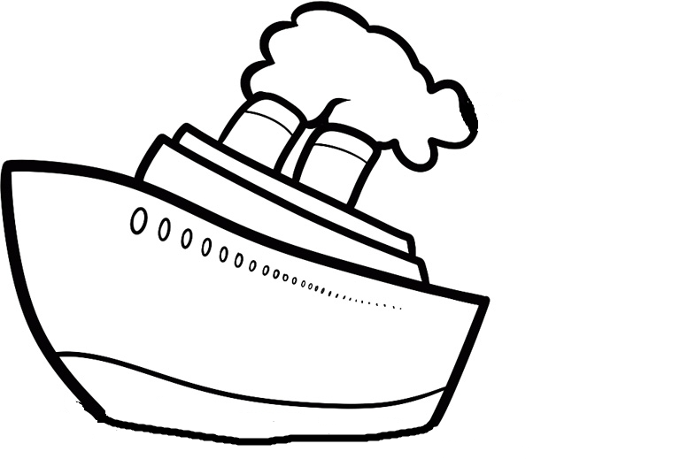

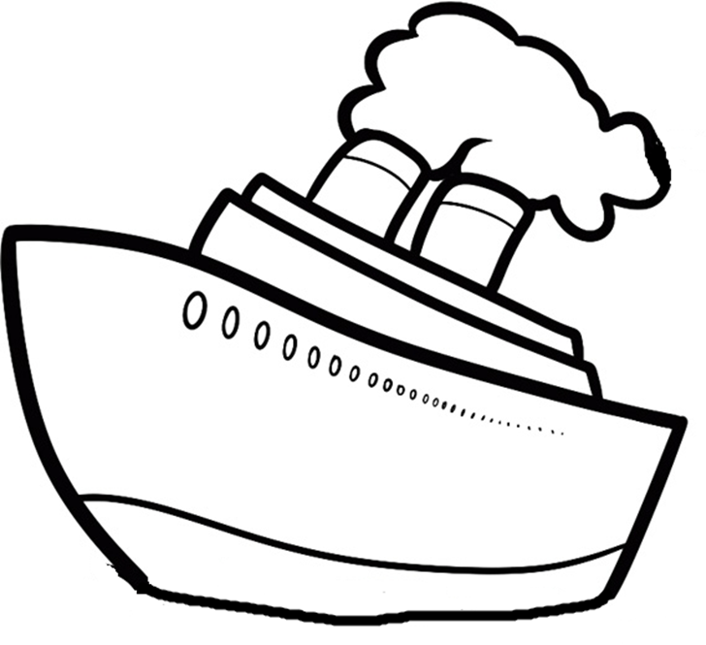

Бермудский
треугольник

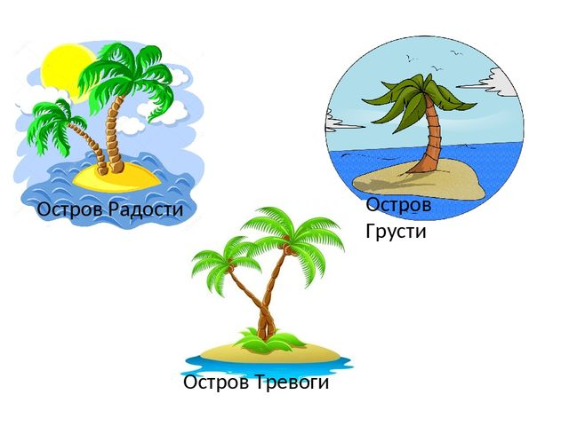

о.Огорчения

о.Радости

